酒店（企业型）数字电视改造共享原理解说
随着全国数字电视不断的普及，“一台电视机必须连接一台数字机顶盒”已经成为铁定的概念。就因为如此，有很多市民希望市场上有一种产品能实现一个机顶盒共享几台电视机独立收看不同频道的电视节目。从这一现象可以看出现在市场上非常需求这种产品，尤其是电视机比较多的客户群。
现在市场上有没有这样的一种产品出现呢？市场上其实很早就有这类产品出现，大概归类起来有两种：第一种是家庭版使用的数字电视共享器，第二种是企业版使用的数字电视共享器（例如：4路数字电视机顶盒共享器）；这两者区别在于：家庭版的数字电视共享器只能实现所有电视机共同收看同一个电视节目，也就是说，只要在机顶盒选择了一个电视频道（如：中央五奥运频道），所有电视机都只能收看同一个频道（如：中央五奥运频道），而企业版的数字电视共享器就能解决所有电视机只能同时收看同一个频道的的问题，就拿成都千羽科技发展有限公司生产的4路数字电视机顶盒共享器为例，这产品的主要特点是：能够真正实现每台电视机共享收看不同频道的数字电视节目，从而解决了一台电视机必须配备一台数字机顶盒的问题。
那么4路数字电视机顶盒共享器的电视机共享原理是什么呢？
在说明4路数字电视共享器的共享原理之前，让我们先了解一下，电视机怎么能收看到数字电视节目的。大家都知道现在收看数字电视节目必须安装一台数字机顶盒才行，其实这台机顶盒的作用就是接收广播电视的数字信号（图像和声音信号），然后机顶盒把这些数字信号进行信号解密和转换成模拟信号，再传送到电视机上。从这里大家应该知道，其实现在电视上真正播放的是模拟信号，而不是数字信号。真正的数字信号是从广电站到你家里的机顶盒，而机顶盒到电视上的是转换后的模拟信号。
现阶段数字电视信号传输过程：
广电站--------------->机顶盒 [数字信号]
机顶盒--------------->电视机 [模拟信号]
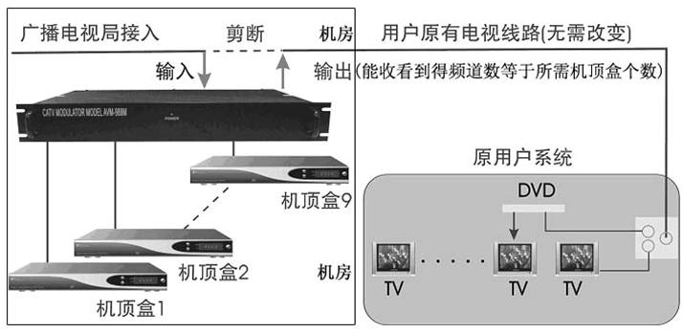
通过上面数字电视信号传输过程的了解，让我们看看佳视通4路数字电视共享器真正共享原理。其中最为核心的技术是：自己制作不同内容的信号源，也就是说自己收集信号源，然后把收集到的不同内容的信号源经过混合处理，再通过电视网络传送到每台电视机上，这样每台电视机就能收看不同内容的电视节目了。

具体共享原理是：
第一步：自己制作不同内容的输入信号源。
因为4路的数字电视共享器，需要4个信号源输入，那么用什么作为信号源的输入呢？这里有几个方案：
1、使用4个机顶盒作为输入信号源。
2、使用4个DVD机作为输入信号源（DVD输出的就用作电影频道）。
3、使用4个酒店自办电视频道播放器作为输入信号源。
4、使用4个其它AV信号作为输入信号源。
5、交叉使用上面四种方案的产品作为输入信号源。
（例如：1个机顶盒 + 1个DVD机 + 1个酒店自办电视频道播放器 + 1个其它AV信号 = 4路的输入）。
第二步：输出不同内容的信号源。
把自己制作的4路不同内容的信号源输出到你的所有电视机的主外线处（放大器之前），就能实现所有电视机收看这4个频道。
通过上面的两大步就能实现所有电视机共享电视节目内容了。
为什么要输出到主外线处呢？
因为你之前所有电视能收看节目的信号都要从广电站经过主外线再传送到每台电视机上，现在我们不需要广电站给信号，我们用的信号就是从数字电视共享器输出的信号（4个信号源），这样从数字电视共享器出来的信号经过主外线处再送到每台电视机上，就能实现所有电视收看这4个频道的电视节目内容。
其实通过这样的共享技术甚至可以自己制作五、六十个信号源（相当于五、六十个频道），再输出给每台电视机，这样每台电视机都可以独立收看不同频道的电视节目内容。

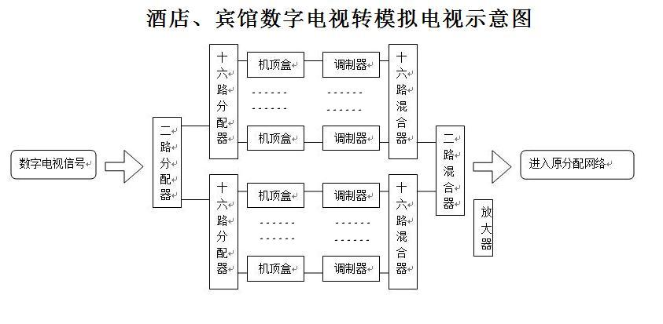

湖南卓林电子科技有限公司联系方式
公司地址：湖南省、衡阳市、华新开发区
售后服务：衡阳市、火车站旁邮政宾馆4楼
直销地址：衡阳市、先锋路电脑城4楼
公司代表：萧先生（销售经理）
联系手机：15580232581
产品订购：0734-8043959 （廖小姐）
技术服务：18973413797
业 务QQ： 519776509
公司邮箱：catvgh@163.com
公司网站：www.catvgh.com
企业博客：http://blog.163.com/catv_11/

